財團法人台中市私立宏恩社會福利慈善基金會附設喜願家園
109年度捐贈物資-善心人士：黃珮瑜、廖耀宗
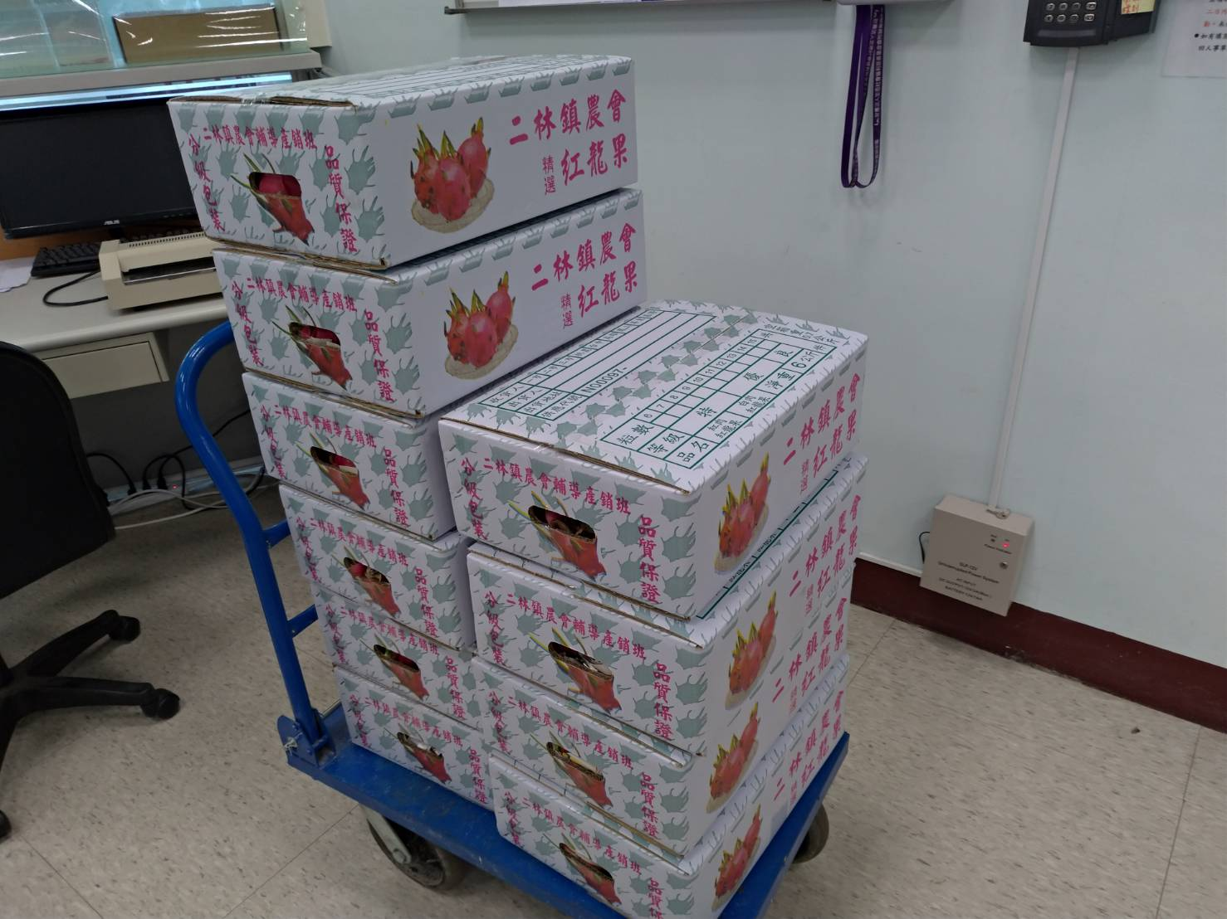
109.06.17火龍果一批

